

Bagian: Analisis
Modul: Hasil di QGIS

Menggunakan hasil GeoSAFE di QGIS
Setelah menjalankan analisis di GeoSAFE pengguna dapat mengunduh dan memeriksa hasil dataset analisis di QGIS.
Pada modul ini kita membahas visualisasi output analisis dampak di QGIS desktop.
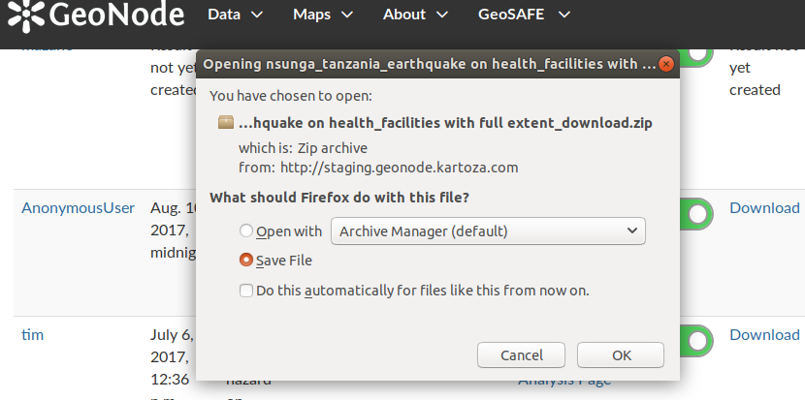
Silakan coba
Tujuan: Untuk mengeksplorasi dan memahami hubungan hasil GeoSAFE dengan atribut dan legenda.
* Masuk ke GeoSAFE
* Buka menu GeoSAFE dan pilih daftar analisis dari dropdown.
* Pilih hasil dari daftar dan pilih unduh.
* Simpan berkas hasil.
* Buka direktori unduhan. Lokasi tergantung dari peramban yang Anda gunakan.
* Dekompresi / unzip direktori tersimpan.
* Pada QGIS gunakan dialog tambahkan vektor dan muat lapisan dari folder yang dihasilkan setelah unzipping.
* Tambahkan lapisan latar belakang untuk memberikan konteks pada hasil Anda.
* Klik kanan pada lapisan vektor dan buka tabel atribut. (Gunakan berbagai perangkat QGIS untuk mengeksplorasi data)
* Buka laporan tabel dari folder unzipped.

Nama | Nilai
GeoSAFE | http://geonode.kartoza.com
Peramban | FireFox , Google Chrome, Internet Explorer
Lokasi | Unduh direktori untuk peramban
Lapisan | lapisan dampak dengan ekstensi .shp
Latar belakang lapisan | OSM , Google earth
Perangkat QGIS | Identify, Expressions, Select

Periksa hasil Anda
Dalam QGIS Anda harus memiliki lapisan vektor dimuat yang memiliki simbologi yang ditetapkan untuk lapisan dampak.

Lebih lanjut tentang GeoSAFE
Untuk setiap analisis yang telah dijalankan, GeoSAFE menjaga lapisan dampak dan laporannya di tempat dan ini menawarkan fleksibilitas bahwa analisis dilakukan pada hari yang berbeda dapat dibandingkan. Karena GeoSAFE dibangun dengan komponen QGIS, lapisan yang dihasilkan dapat langsung dilihat di QGIS atau perangkat lunak desktop GIS lainnya.

Periksa pengetahuan Anda
- Manakah dari pernyataan ini yang benar?
- Warna yang dihasilkan untuk lapisan hasil adalah tetap dan tidak dapat diubah.
- Laporan yang dihasilkan setelah menjalankan suatu analisis dapat diubah dan disimpan di server.
- Seorang pengguna dapat menetapkan warna lain untuk hasil dampak yang tersedia, dia telah menghasilkan simbologi di QGIS.
- Mengapa peta yang dihasilkan di GeoSAFE terlihat sama dengan lapisan hasil yang Anda muat di QGIS?
- Itu kebetulan.
- Unduhan dari GeoSAFE juga mengunduh simbologi untuk lapisan.
- Apakah peramban yang berbeda (Firefox, Safari) mempengaruhi tampilan hasil?
- Ya, Safari lebih superior dan hasilnya terlihat lebih baik.
- Tidak, hasilnya sama saja, tidak mempedulikan peramban yang digunakan.
- Saya tidak tahu.

Bacaan lebih lanjut:
http://docs.qgis.org/2.0/ca/docs/training_manual/basic_map/symbology.html

http://www.northrivergeographic.com/qgis-adding-vector-data

